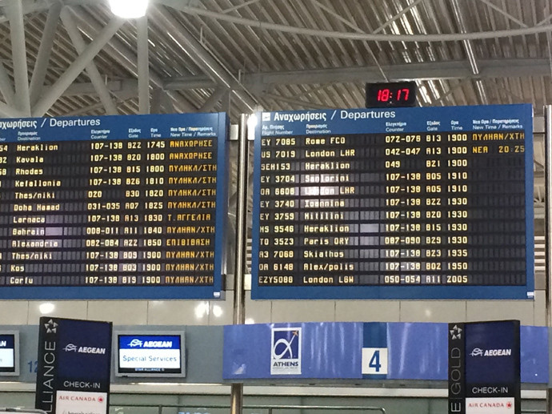**Τα βήματα για να οργανώσεις ένα ταξίδι**

Πως να οργανώσεις σωστά το επόμενο ταξίδι σου!

1. **Προορισμός**. Επιλέγεις το μέρος που θέλεις να επισκεφτείς. Θέλεις να είναι εντος Ελλάδας ή κάπου στην Ευρώπη; Θέλεις να είναι ταξίδι υπερατλαντικό; Θέλεις να πας κάπου για ξεκούραση ή κάπου για να βιώσεις περιπέτειες; Βήμα πρώτο, λοιπόν. Να καταλήξεις σε έναν-δυο επιθυμητούς προορισμούς.

2. **Ημερομηνίες**. Δες πότε θέλεις και μπορείς να πας. Αφού τσεκάρεις τις διαθέσιμες ημερομηνίες ξεκινάς να ψάχνεις. Τα δυο αυτά βήματα είναι σε πλήρη εξάρτηση, αφού ο επιθυμητός προορισμός μπορεί να επηρεάσει τις ημερομηνίες. Αν θέλεις για παράδειγμα να επισκεφθείς τις εξωτικές Μαλδίβες, αλλά μπορείς να λείψεις τόσο καιρό μόνο τους καλοκαιρινούς μήνες, ίσως θα πρέπει να το ξανασκεφτείς, μιας που εκείνη την περίοδο το μέρος πλήττεται από μουσώνες, από ισχυρούς ανέμους δηλαδή. Η ιδανική περίοδος για να πας Μαλδίβες είναι από το Νοέμβριο έως τον Απρίλιο. Άλλο παράδειγμα, η Ρωσία. Αν σκέφτεσαι να την επισκεφθείς χειμώνα, σε διακοπές Χριστουγέννων, ας πούμε, ίσως θα πρέπει και πάλι να αναθεωρήσεις, μιας που το χειμώνα η Ρωσία είναι κατεψυγμένη και η καλύτερη περίοδος για να πας είναι προς καλοκαίρι. Εκτός κι αν δεν σε ενοχλεί το κρύο, βέβαια! Συνεπώς, θα πρέπει να τα λάβεις όλα αυτά υπόψη σου, να το ψάξεις αρκετά και έπειτα να αποφασίσεις τον ιδανικό συνδυασμό τοποθεσίας και διαθέσιμων ημερομηνιών. Τέλος, μην ξεχνάς ότι οι ημερομηνίες ενδεχομένως να επηρεάσουν και το κόστος των πτήσεων.

3. **Εύρεση πτήσεων**. Κάνε την έρευνά σου σε αεροπορικές εταιρείες και έχε το νου σου για προσφορές. Στην μηχανή αναζήτησης μπορείς να βάλεις κατ ευθείαν την αεροπορική εταιρεία όπως Aegean ή ένα ιντερνετικού γραφείο που να βγάζει εισιτήρια όπως η air tickets. Πρέπει να δεις προσεκτικά τις ώρες άφιξης αναχώρησης Π. χ να αν αφιχθείς 9,30 στην Αθήνα θήλειες εκεί επιπλέον διανυχτερεύει γιατί δεν υπάρχει καράβι η αεροπλάνο για Κρήτη. Η το αντίθετο μια πτήση να έχει ελκυστική τιμή από Αθήνα αλλά να έχει αναχώρηση 6 το πρωί πράγμα που προϋποθέτει να διανυχτέρευσες στην Αθήνα πράγμα που θα σου ανεβάσει το κόστος της εκδρομής. Κάποιες φορές, τα γραφεία ετοιμάζουν αρκετά ανταγωνιστικά πακέτα και σε συμφέρει να κλείσεις έτσι, από το να κλείσεις μόνος αεροπορικά και διαμονή. Συνήθως. Όπως και να έχει, δεν χάνεις κάτι να το ψάξεις και αυτό.

### 4. Διαμονή. Αφού επιβεβαιώσεις τις ημερομηνίες σου, ξεκίνα να ψάχνεις για διαμονή. Πολλές οι επιλογές, ανάλογα με το τι ψάχνεις και ανάλογα φυσικά το budget σου. Ιστοσελίδες όπως Hotels, Booking, Airbnb Θα σε βοηθήσουν. Εκείνο που πρέπει να προσέξεις αν οι τιμές χρέωσης είναι per person η per room. Επίσης θα πρέπει να έχεις τσεκάρεις το ξενοδοχείο σου βρίσκεται σχετικά κοντά σε μετρό ή σε στάση λεωφορείου αν δεν θα μετακινησε με αυτοκίνητο και αν έχεις νοικιάσει αμάξι θα πρέπει να υπολογίσεις το κόστος του Parking γιατί στην Ευρώπη αυτό είναι ιδιαίτερα υψηλό. Για τον υπολογισμό αποστασεων μπορεις να χρησιμοποιησεις την σελιδα του <https://www.instantstreetview.com/> του [Google Maps](https://www.google.gr/url?sa=t&rct=j&q=&esrc=s&source=web&cd=1&cad=rja&uact=8&ved=0ahUKEwjVrdODjNDYAhVIshQKHWEcAdkQFggnMAA&url=https%3A%2F%2Fmaps.google.com%2F&usg=AOvVaw3z2z03MnvIwD2K6kwtdD9z) ή της σελίδας <http://www.apostaseis.gr>

### 5. Δραστηριότητες στον προορισμό. Αφού πια έχεις επιβεβαιώσει όλα τα παραπάνω, είσαι έτοιμος να ψάξεις τις δραστηριότητες που θα ήθελες να κάνεις στο μέρος που θα πας! Να ψάξεις, δηλαδή, για εστιατόρια, μουσεία, αθλητικές δραστηριότητες και πολλά άλλα, ανάλογα με τις προτιμήσεις σου. Μπορεί, ας πούμε, να λαμβάνει χώρα τις ημέρες που θα είσαι στον προορισμό σου ένα όμορφο φεστιβάλ. Δεν είναι ωραίο να το γνωρίζεις από πριν; Επίσης, αξίζει να ψάξεις και τους τρόπους μεταφοράς σου από το αεροδρόμιο στο ξενοδοχείο, καθώς και τον τρόπο μεταφοράς σου στην πόλη. Θα μετακινείσαι με αυτοκίνητο; Τότε πρέπει να επισκεφτείς τα ανάλογα sites από πριν. Θα χρησιμοποιήσεις τα μέσα μεταφοράς του μέρους; Τότε θα πρέπει να έχεις τσεκάρει ότι το ξενοδοχείο σου βρίσκεται σχετικά κοντά σε μετρό ή σε στάση λεωφορείου. Πάρα πολλές σελίδες είναι εκείνες που μπορείς να διαβάσεις ταξιδιωτικές εμπειρίες άλλωv ανθρώπων που επισκεφτήκαν αυτό το μέρος όπως το [Travelstories](https://www.google.gr/url?sa=t&rct=j&q=&esrc=s&source=web&cd=2&cad=rja&uact=8&ved=0ahUKEwjC_YPjjNDYAhUIr6QKHc3PD0EQFggxMAE&url=https%3A%2F%2Fwww.travelstories.gr%2Fcommunity%2F&usg=AOvVaw3YiKLrldNcA4tTEckaTUX1) ή το <http://www.travelchat.gr>

6**, Μεταφορά** Αν δεν χρησιμοποιήσεις μέσα μεταφοράς τρένα λεωφορεία Θα πρέπει εκ των πρότερων να ψάξεις στις εταιρίες ενοικίασης αυτοκίνητων ή αν είστε πολλά άτομα στις εταίρες ενοικίασης πούλμαν που διαθέτουν λεωφορεία από 9 άτομα έως και 80 (διώροφα) Μέσα στο κόστος ενοικίασης λεωφορείου μπορεί να είναι και το κόστος ασφάλειας που είναι συνήθως per person.

Ξεχωριστή μνεία πρέπει να γίνει στα **ταξιδιωτικά έγραφα** και στις πιστωτικές κάρτες που πρέπει να διαφυλάσσονται γιατί όταν τα χάσουμε και είμαστε σε ξένη χωρά πρέπει να απευθυνθούμε σε προξενεία και πρεσβείες.

Καλή σας επιτυχία !